Занятие 2

1. Работа функциональной схемы ССОС.
2. Измерение опасной скорости сближения с землей осуществляется при помощи аналоговычислительной системы ССОС. Она выдает сигнал предупреждения о критической скорости сближения с землей в заданном диапазоне высот.

от Нmin до Нmax при Vв > Vв крит. знач.

Опасный диапазон высот определяется в зависимости от бароинерциальной вертикальной скорости Vвби и барорадиоинерциальной скорости Vвбри.

t

Vвби = Vвб + Vви = dPст / dt + ʃ ny dt

о

Vвбри = Vвр + Vвби = dHист / dt + Vвби

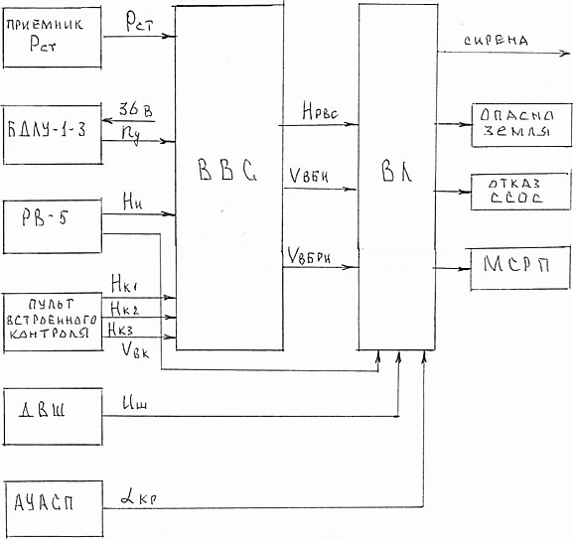

Входными сигналами в системе ССОС являются:

- Нист – от радиовысотомера;

- Рст – от приемника ПВД-7;

- nу – от БДЛУ;

- сигнал Uш – от концевого выключателя выпуска шасси;

- α кр – от АУАСП.

Вычислитель формирует:

- вертикальную радиоскорость Vвр путем дифференцирования истинной высоты полета;

- вертикальную бароскорость Vвб путем дифференцирования статического давления;

- вертикальную инерциальную скорость Vви путем интегрирования линейного ускорения.

VВби получается как результат комплексирования (Vвб + Vви);

VВбри – как результат сложения (Vвр + Vвби).

Сигналы, пропорциональные Vвби и Vвбри формируются вычислителем ВВС.

Вычислитель ВВС включает в себя:

- барометрический вычислитель БВ;

- устройства согласования УС-1, УС-2, УС-3, которые обеспечивают масштабное преобразование сигнала и согласование выходных датчиков с входом последующих звеньев;

- фильтры Ф1 и Ф2, Ф1 осуществляет сложение сигналов Vвр и Vвби, Ф2 – сложение сигналов Vв и nу. Комплексирование в этих фильтрах осуществляется за счет подбора соответствующих передаточных функций;

- Ф3 – устройство контроля, где формируются сигналы исправности вычислителя (Uв) и сигнал исправности фильтров (Uф);

- блок трансформаторов БТ в цепи питания;

- Uфс – устройство фиксированных сигналов, которое формирует сигналы контроля.

Сигналы, пропорциональные Vвбри и Vвби поступают на вход логического вычислителя ВЛ. ВK включает компараторы (сравнивающие устройства), которые по сигналам Нист вычислителя ВВС выдают сигналы прохождения самолетом фиксированных значений высоты. В зависимости от текущих и заданных соотношений (Нист; αкр; Uш; Vвбри; Vвби) логические схемы выдают на выход сигналы опасных режимов в крит (световой и звуковой). Выходные сигналы могут быть записаны в МСРП.